Z A P I S N I K
sa 46. elektroničke sjednice Turističkog vijeća TZ općina Brdovec, Dubravica, Marija Gorica i Pušća „Savsko-sutlanska dolina i brigi“
Glasovanje po točkama dnevnog reda održano je između 22. i 29. ožujka 2024. godine

Na temelju čl. 30. t. 5. Statuta Turističke zajednice „Savsko-sutlanska dolina i brigi“ (u nastavku TZ SSDIB), Predsjednik TZ SSDIB sazvao je 46. sjednicu Turističkog vijeća prema dnevnom redu i materijalima koji su elektroničkim putem poslani svim vijećnicima dana 22.03.2024. g kao i poveznicu/link za elektroničko glasanje, a ovaj zapisnik sastavio je direktor Turističkog ureda TZ SSDIB, Vladimir Šinko, po proteku roka za glasovanje, 29.03.2024. godine.

POPIS VIJEĆNIKA: Marin Štritof, Marica Jančić, Mirjana Lipić, Karlo Percela, Eduard Pick, Branko Dujmović, Zoran Hanzir, Stjepan Jakševac, Jasna Bokan

DNEVNI RED

1. Prijedlog Izvješća o radu TZ SSDIB u 2023. godini.
2. Prijedlog Izvješća o radu direktora TZ SSDIB u 2023. godini.
3. Prijedlog Izvješća o radu Vijeća TZ SSDIB u 2023. godini.
4. Prijedlog Izvješća Povjerenstva o provedenom nadzoru Skupštine nad radom TZ SSDIB u 2023. godine.
5. Pitanja i prijedlozi.

GLASANJE: 7 od ukupno 9 vijećnika/ca, pristupilo je elektroničkoj Sjednici.

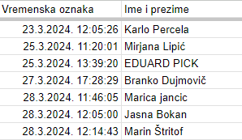

REZULTATI glasanja vijećnika prema dnevnom redu od točke 1. do 5. (dijagramski prikaz):

- Prijedlog Izvješća o radu TZ SSDIB u 2023. godini.
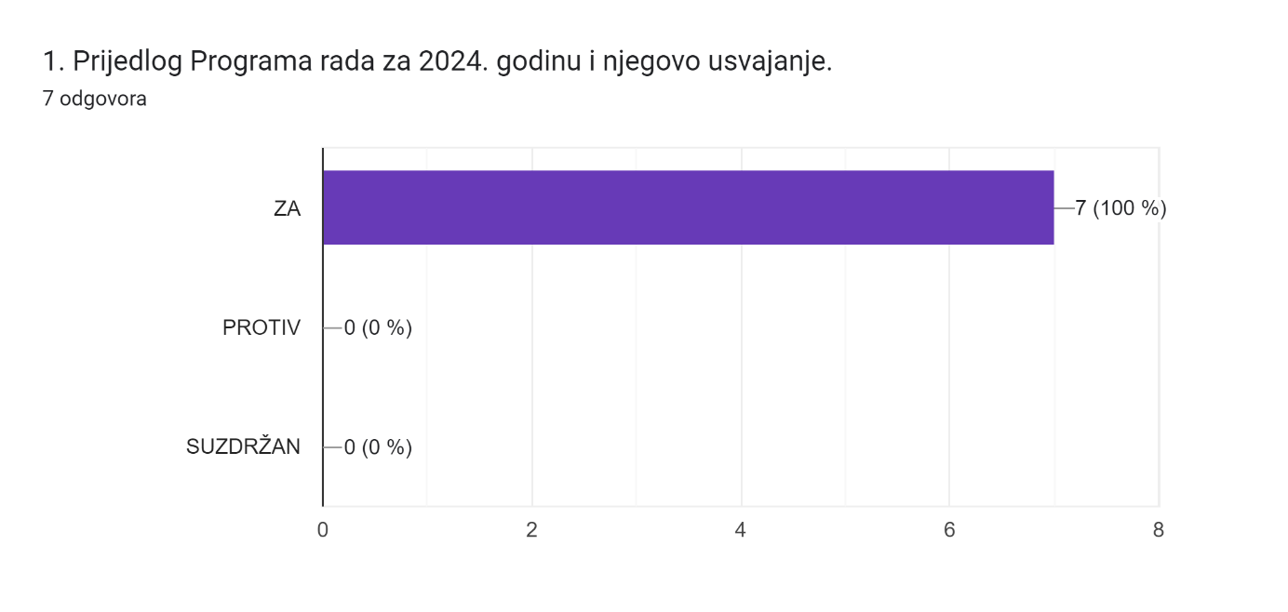

O prijedlogu, elektroničkim putem za njegovo prihvaćanje, jednoglasno se izjasnilo 7 članova Turističkog vijeća „ZA“ te je donesena Odluka o usvajanju Prijedloga Izvješća o radu TZ SSDIB u 2023. godini.

- Prijedlog Izvješća o radu direktora TZ SSDIB u 2023. godini
O prijedlogu, elektroničkim putem za njegovo prihvaćanje, jednoglasno se izjasnilo 7 članova Turističkog vijeća „ZA“ te je donesena Odluka o usvajanju Prijedloga Izvješća o radu direktora TZ SSDIB u 2023. godini

3. Prijedlog Izvješća o radu Vijeća TZ SSDIB u 2023. godini.

O prijedlogu, elektroničkim putem za njegovo prihvaćanje, jednoglasno se izjasnilo 7 članova Turističkog vijeća „ZA“ te je donesena Odluka o usvajanju Prijedloga Izvješća o radu Vijeća TZ SSDIB u 2023. godini.
4. Prijedlog Izvješća Povjerenstva o provedenom nadzoru Skupštine nad radom TZ SSDIB u 2023. godine.
O prijedlogu, elektroničkim putem za njegovo prihvaćanje, jednoglasno se izjasnilo 7 članova Turističkog vijeća „ZA“ te je donesena Odluka o usvajanju Prijedloga Izvješća Povjerenstva o provedenom nadzoru nad radom TZ SSDIB u 2023. godini.

5. Pitanja i prijedlozi
0 odgovora
Po ovoj točki dnevnog reda nije bilo rasprave ni glasovanja.

U Brdovcu, 29.03.2024. godine.

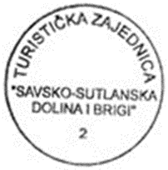
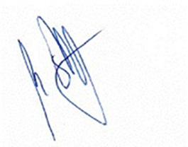

Predsjednik Vijeća TZ SSDIB:
Marin Štritof

